Informe Proyecto Final

Informática II

Edwin Setyi Diaz Pillimué

Santiago Andrés Gutiérrez Suarez

2026 – 1

Universidad de Antioquia

Introducción
En la última actividad evaluativa del curso se desarrolló un video juego basado en una dinámica de un deporte y ambientado en un universo. En este caso, el deporte seleccionado fue moto Cross y el universo el planeta de los simios, se consideraron dos niveles con una dinámica distinta. El videojuego cuenta con dos niveles claramente diferenciados, cada uno con dinámicas propias, y la posibilidad de ser jugados en modo fácil o difícil.
La principal motivación de este proyecto fue aplicar todos los conceptos que adquirimos durante el curso, tales como el uso adecuado de memoria dinámica, la programación orientada a objetos (POO) —incluyendo herencia y polimorfismo— y el desarrollo de interfaces gráficas de usuario (GUI) utilizando el framework Qt.
Metodología y desarrollo
Para el desarrollo del videojuego se siguió una metodología estructurada, compuesta por las siguientes etapas:
- Contextualización: En esta fase se realizó una lectura detallada del enunciado del proyecto, identificando los objetivos, requerimientos y restricciones. Entre los aspectos más relevantes se destacó la necesidad de implementar dos niveles claramente diferenciables, la opción de dificultad (fácil y difícil), al menos tres físicas, el uso de POO, GUI y un manejo adecuado de memoria dinámica.
- Análisis: Posteriormente, se planteó la posible implementación del juego. Inicialmente se definió la dinámica de cada nivel, las interacciones entre los objetos, la vista gráfica y, finalmente, se elaboró una primera versión del diagrama de clases que modela la arquitectura del sistema.
- Planificación: En esta etapa se organizó el trabajo en equipo, distribuyendo las responsabilidades de desarrollo. Se decidió que cada integrante se encargara del desarrollo completo de un nivel, para luego integrar ambos trabajos en una versión final del juego.
- Codificación: Durante un periodo aproximado de tres semanas se realizaron avances de manera independiente en las tareas asignadas. Paralelamente, se llevaron a cabo reuniones periódicas para revisar avances, resolver dudas y recibir retroalimentación por parte del profesor y los monitores del curso.
- Pruebas: Finalmente, se realizaron pruebas exhaustivas del código desarrollado, evaluando diferentes escenarios de juego con el objetivo de identificar y corregir posibles errores. También se llevó a cabo un análisis general del funcionamiento del videojuego para verificar el cumplimiento de los requerimientos establecidos.
Diseño y arquitectura del juego
- Jerarquía de los componentes:
Clase | Jerarquía
Juego | Clase de jerarquía superior, encargada del control del flujo general del juego y la transición entre niveles.
MenuWidget, MainWindowNivel1, MainWindowNivel2 | Clases responsables de manejar las ventanas correspondientes a cada nivel y sus respectivas escenas.
Nivel, Nivel1, Nivel2 | Encargadas de la lógica del juego, la dinámica e interacciones entre los objetos de cada nivel.
JugadorNivel1, JugadorNivel2, RivalNivel1, RivalNivel2 | Definen el comportamiento y los movimientos de los personajes.
Item, Obstáculo, Proyectil | Representan los objetos estáticos o interactivos presentes en los niveles.

- Diagrama de clases general:
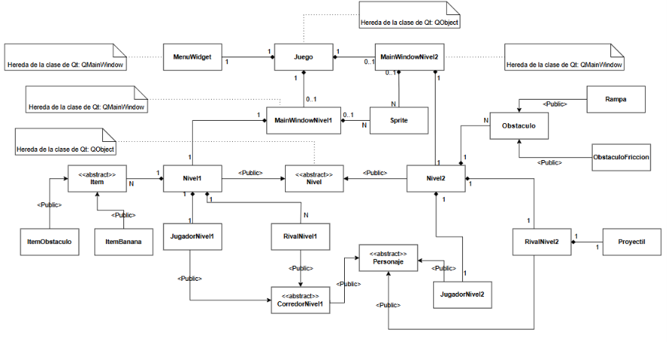

Dependencias y librerías externas:
MODULO | CLASES USADAS
QT += core | QObject, QTimer, QElapsedTimer, QRandomGenerator, QUrl, QList, QPair
QT += gui | QPixmap, QPainter, QColor, QFont, QBrush, QPen, QKeyEvent
QT += widgets | QMainWindow, QGraphicsView, QGraphicsScene, QGraphicsPixmapItem, QGraphicsTextItem, QMessageBox
QT += multimedia | QMediaPlayer, QAudioOutput, QSoundEffect, QMediaDevices, QAudioDevice

Desarrollo e implementación
Para el desarrollo del juego, tuvimos los siguientes criterios:
- Uso de memoria dinámica adecuado:
En el proyecto se usa memoria dinámica para crear los siguientes objetos:
- JugadorNivel1 y JugadorNivel2, se crea dinámicamente para poder ser liberado en el momento adecuado.
- RivalNivel1, se define como dinámico ya que el usuario puede elegir la cantidad de rivales para el nivel 1 y también para poder liberarlos en el momento adecuado.
- ItemBanana, se crean 6 instancias en el nivel 1. Cuando colisionan con el jugador o con un rival, se reposicionan para evitar el costo de la creación y eliminación constante, son eliminados en el destructor de nivel 1.
- ItemObstaculo, se crean en el nivel 1. Se reutilizan también por la razón anterior.
- RivalNivel2, se instancia una vez en el nivel 2.
- Rampa, ObstaculoFriccion, se crean una vez en el nivel 2 y se reutiliza en la dinámica del mismo.
- Proyectil, se crea uno en rivalNivel2 y cada vez que impacta en el jugador se desactiva y se activa para poder ser reutlizado.
- QGraphicsScene, escenas que se crean para cada nivel, el inicio y cuando gana el usuario.
- MenuWidget,
- Aplicación adecuada del enfoque de programación POO:
Definimos las siguientes asociaciones entre clases:
Personaje -> CorredorNivel1 -> Jugador / RivalNivel1 (public)
  - La anterior asociación es dada por una herencia de tipo public, porque deben ser accesibles de manera directa, los atributos desde el segundo nivel de herencia
Nivel -> Nivel1 / Nivel2 (public)
  - Nivel define la interfaz que Juego usa para controlar ambos niveles. La herencia de QObject es necesaria para usar signals/slots de Qt, permitiendo separar la lógica del juego y a la interfaz.

Item -> ItemBanana / ItemObstaculo (public)
  - Ambas subclases comparten posición, carril y cooldown. Al almacenarlos en QList<Item*>, el nivel itera sobre todos con un único ciclo y haciendo por medio del polimorfismo se aplican los efectos de cada objeto.
QMainWiondow -> Ventanas (public)
  - Herencia necesaria para sobrescribir los slots del teclado (keypressevent), el de adaptar dinámicamente la ventana al minimizarla o maximizarla (resizeEvent)y el de interceptar y manejar eventos (eventFilter), métodos virtuales protegidos de Qt.
- Eficiencia en procesamiento:
- Sobrecarga en las clases Obstáculo y Rampa del método aplicarEfecto(), con el objetivo que el mismo objeto afecte de manera diferente a jugador y a rival.
- Sobrecarga de los operadores (=,==,!=) en la clase personalidad.
- Polimorfismo y sus ventajas:
Al declarar QList<Item*> obstáculos y QList<Item*> efectos, se almacena implícitamente ItemObstaculo e ItemBanana, permitiendo realizar un solo recorrido por todos los Item.
Vector<Obstaculo*> obstáculos, almacena Rampa y ObstaculoFriccion, permitiendo agregar fácilmente en futuras versiones nuevos obstáculos.

Conclusión
El desarrollo de este videojuego permitió consolidar de manera práctica los conceptos fundamentales abordados durante el curso. A través de la implementación de dos niveles con dinámicas diferenciadas, se logró aplicar correctamente la programación orientada a objetos, el manejo de memoria dinámica y el diseño de interfaces gráficas utilizando Qt.
Además, el trabajo en equipo y la planificación del proyecto fueron aspectos clave para alcanzar un resultado funcional y estructurado. El uso de herencia, polimorfismo y reutilización de objetos contribuyó a una arquitectura clara, eficiente y fácilmente extensible. En conclusión, este proyecto no solo cumplió con los requerimientos establecidos, sino que también fortaleció las habilidades de diseño, análisis y desarrollo de software orientado a objetos en un contexto práctico y aplicado.

